高分子加工流变仪
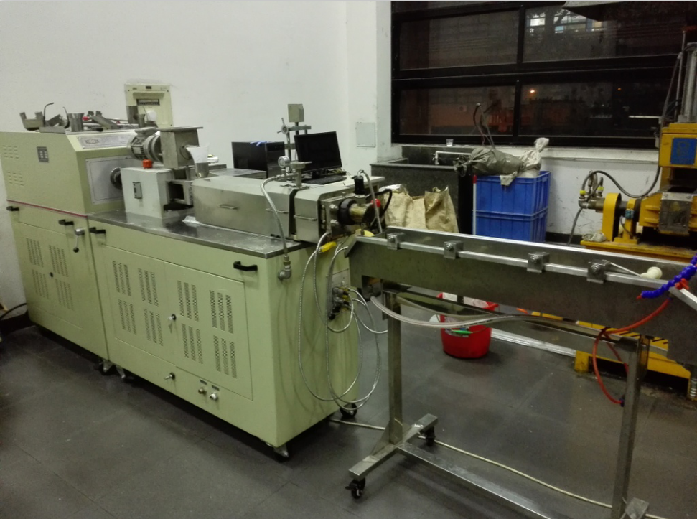
主要功能及特色：
转矩流变仪是研究材料的流动、塑化、热、剪切稳定性的理想设备，该流变仪提供了更接近于实际加工的动态测量方法，可以在类似实际加工的情况下，连续、准确可靠地对材料的流变性能进行测定，如多组份物料的混合、热固性树脂的交联固化、弹性体的硫化，材料的动态稳定性以及螺杆转速对体系加工性能的影响等。

主要规格及技术指标：
力输出转速、转速控制精度、温度控制精度、温度控制范围、转矩测量量程、转矩测量精度、冷却控制

